**I Festiwal Polskiej Żywności Wysokiej Jakości**

**#KupujŚwiadomie**

**24-25 czerwca 2023**

Propozycja

Opis:

I Festiwal Polskiej Żywności Wysokiej Jakości #KupujŚwiadomie to pierwsze tak duże wydarzenie organizowane przez KOWR, którego celem będzie zwiększenie świadomości konsumentów nt. polskiej żywności wysokiej jakości oraz promocja żywności z oznaczeniami i certyfikatami.

Wydarzenie odbędzie się na Stadionie Narodowym w Warszawie w dniach 24-25 czerwca 2023 r. W sali Business Club na przestrzeni blisko 3200 m2 znajdą się stoiska **ok. 120 regionalnych producentów żywności z całej Polski**.

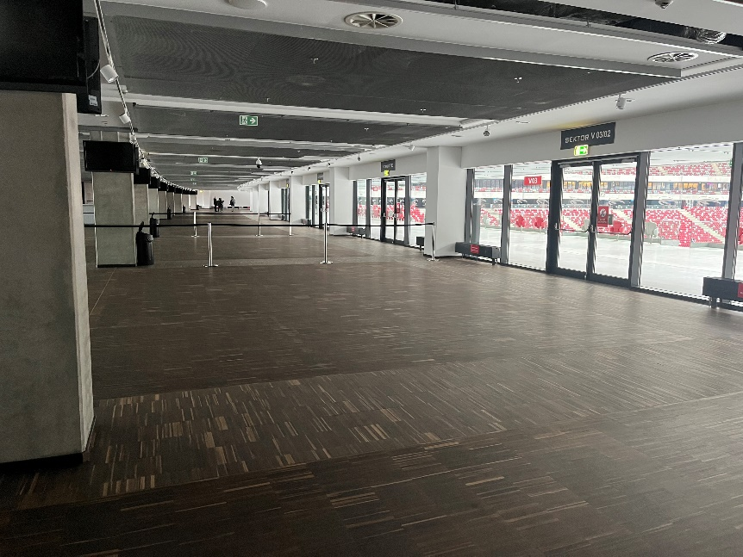

Zdj. 1: Sala Business Club

Dodatkowo przestrzeń ok. 640 m2 (hal/foyer) zostanie zaaranżowana w formie **wernisażu/wystawy/galerii prezentującej z jednej strony działalność KOWR, z drugiej strony Fundusze Promocji Żywności** i zarządzające nimi organizacje branżowe.

Podczas festiwalu odbędzie się **konferencja branżowa** oraz **pokazy kulinarne**,   
a w specjalnie zaaranżowanej przestrzeni – przeprowadzone zostaną **warsztaty edukacyjne dla dzieci**.

Wydarzenie będzie prowadzone przez **moderatora**.

Wstępny program wydarzenia:

**24 czerwca 2023: 11:00 – 18:00,**

11:00 – 11:30 – oficjalne otwarcie wydarzenia z udziałem prasy

11:30 – 12:30 – zwiedzanie festiwalu (12:00 pokazy kulinarne)

13:00 - 14:00 - konferencja branżowa z udziałem prasy

**25 czerwca 2023: 10:00 – 16:00**

Stan przygotowania do wydarzenia:

KOWR jest na etapie przygotowania do podpisania umowy ze Stadionem Narodowym dot. najmu powierzchni, a także ustalania zakresu umowy z firmą zajmującą się cateringiem na tym terenie – tj. wyłącznym przedstawicielem Stadionu Narodowego.

Wykonawca zabudowy oraz usług dodatkowych zostanie wyłoniony przez KOWR w drodze postępowania przetargowego. Trwa przygotowanie do ogłoszenia zamówienia.

Proponowane zaangażowanie Organizacji Branżowych:

**1. Prezentacja Funduszy Promocji i organizacji branżowych**

Przestrzeń holu/foyer zostanie zaaranżowana przez Wykonawcę zabudowy wyłonionego przez KOWR. Jest to przestrzeń znajdująca się przed wejściem do strefy wystawców o powierzchni ok. 640 m2. Wykonawca KOWR będzie zobowiązany do wykonania zabudowy spójnej z przestrzenią w Sali Business Club, gdzie znajdą się stoiska producentów żywności, z tą różnicą, że przestrzeń foyer ma zostać zaaranżowana w charakterze wernisażu/wystawy/galerii przedstawiającej działalność KOWR oraz Fundusze Promocji Żywności w formie grafik, zdjęć, opisów. Zakładamy, że zabudowa będzie wykorzystywała elementy drewniane czy żywe rośliny.

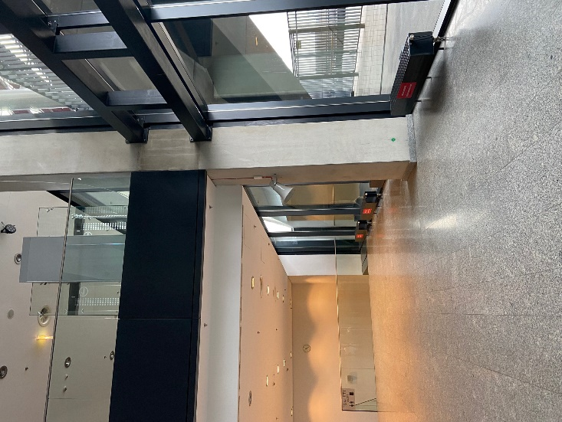

Zdj. 2: Hol / foyer

Treści, które zostaną wydrukowane / zamieszczone przez Wykonawcę zabudowy zostaną ustalone z organizacjami branżowymi. Powinny to być treści informujące o działalności Funduszy Promocji, prezentujące ważne liczby, którymi warto się pochwalić, wykresy prezentujące istotne trendy, przykładowe kampanie i zasięgi, itp.

Dodatkowo w holu zostanie zaaranżowana osobna przestrzeń na oficjalne otwarcie Festiwalu – stanie ścianka medialna z logotypami, mikrofony dla moderatora i na statywie dla osób otwierających wydarzenie, wstęga do oficjalnego otwarcia, a także niezbędne nagłośnienie. W przestrzeni holu znajduje się stały element w postaci okrągłej lady, która ma zostać zaaranżowana przez Wykonawcę KOWR na punkt recepcyjno-informacyjny. W tym miejscu będzie możliwość rozłożenia materiałów reklamowych i promocyjnych.

**2. Pokazy kulinarne**

Zapraszamy organizacje branżowe do przygotowania pokazów kulinarnych.

Założenia:

- 8 wejść gotowania na żywo (4 pokazy w dniu 24 czerwca 2023 r. oraz 4 pokazy w dniu 25 czerwca 2023 r.),

- pokazy odbywają się naprzemiennie na dwóch wyspach gastronomicznych będących stałym elementem Sali Business Club,

- wyspy wyposażone są w płyty indukcyjne i piekarniki konwekcyjne, a na zapleczu znajduje się chłodnia,

- podczas jednego pokazu zostanie przygotowanych ok. 500 porcji degustacyjnych,

- zadaniem kucharza jest prezentacja produktów, z których zostały przygotowane potrawy, nawiązanie do oznaczeń i certyfikatów znajdujących się na opakowaniach produktów żywnościowych, a także do hasła #KupujŚwiadomie.

Informacje dodatkowe:

a) po stronie organizacji branżowych jest zapewnienie sprzętu kuchennego oraz wyposażenia niezbędnego do przygotowania i zaserwowania wyrobów (w tym: jednorazowe ekologiczne naczynia i sztućce, roboty kuchenne, garnki, patelnie, itd.) oraz zaopatrzenie w składniki i produkty spożywcze niezbędne do przygotowania potraw oraz w artykuły przemysłowe, w tym jednorazowe rękawiczki, a także zapewnienie obsługi stoiska przez hostessy, które serwowałyby zwiedzającym przygotowane do degustacji potrawy,

b) organizacje branżowe powinny nawiązać współpracę z firmą wskazaną przez Stadion Narodowy, która ma wyłączność w dysponowaniu przestrzenią pokazów kulinarnych w celu ustalenia kosztów udostępnienia tej powierzchni oraz ewentualnych kosztów dodatkowych.

Wstępny harmonogram:

24 czerwca 2023 r. – 4 pokazy kulinarne

- godz. 12.00 –pokaz kulinarny ok. 30 minut

- godz. 14.00 –pokaz kulinarny ok. 30 minut

- godz. 15.30 –pokaz kulinarny ok. 30 minut

- godz. 17.00 –pokaz kulinarny ok. 30 minut

25 czerwca 2023 r. – 4 pokazy kulinarne

- godz. 10.30 –pokaz kulinarny ok. 30 minut

- godz. 12.00 –pokaz kulinarny ok. 30 minut

- godz. 13.30 –pokaz kulinarny ok. 30 minut

- godz. 15.00 –pokaz kulinarny ok. 30 minut

Zadaniem Wykonawcy zabudowy wyłonionego przez KOWR będzie:

- wyposażenie strefy kulinarnej w funkcjonalny zestaw multimedialny, wraz z niezbędnymi podłączeniami, składający się z:

a) kamer,

b) umożliwienie wyświetlania pokazów na ekranach dostępnych w najmowanej sali,

c) 2 mikrofonów, w tym 1 mikrofonu nagłownego bezprzewodowego dla kucharza do wykorzystania podczas przeprowadzania pokazów kulinarnych,

d) jeden mikrofon do trzymania w ręku oraz nagłośnienia obsługującego ww. mikrofony

- przygotowanie dwóch stref degustacji dla uczestników wydarzenia w pobliżu odbywania się pokazów kulinarnych składających się z 20 stolików koktajlowych. Po 10 stolików w jednej strefie degustacji wraz z 2 dodatkowymi kompletami obrusów. Zapewnienie obsługi stref degustacyjnych przez min. 2 osoby stale dbające o porządek i czystość.

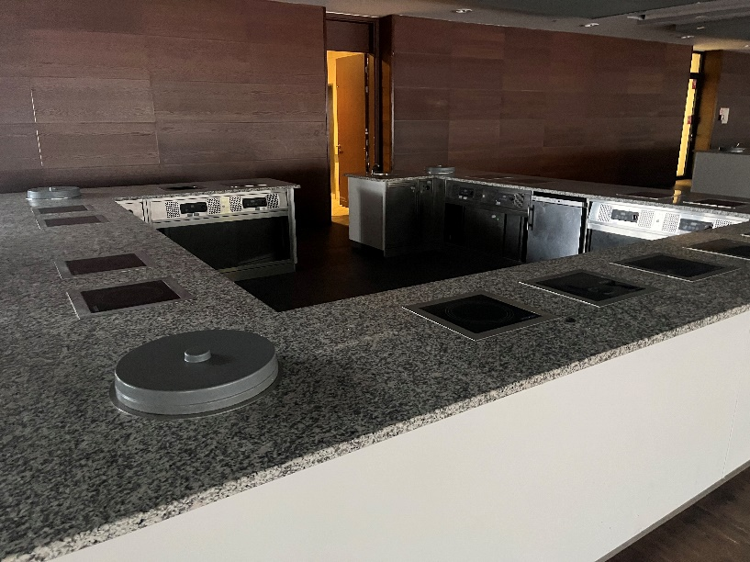

Zdj. 3: Wyspa w Sali Business Club

**3. Konferencja branżowa**

W trakcie wydarzenia zostanie zorganizowana konferencja branżowa w Sali kinowej na terenie Stadionu Narodowego. Wstępnie zakładamy, że wydarzenie odbędzie się 24 czerwca 2023 r. (sobota) ok godz. 13:00. Konferencja będzie okazją do prezentacji nowego logo Funduszy Promocji.

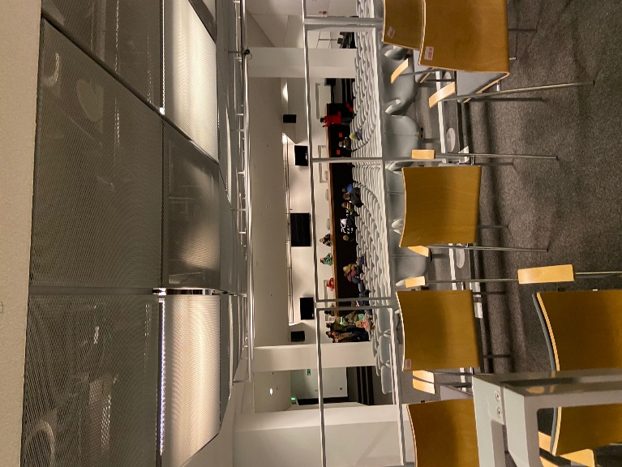

Zdj. 4: Sala kinowa

**4. Informacje dodatkowe – nabór producentów**

Zachęcamy producentów żywności do wysłania zgłoszenia do udziału w I Festiwalu Polskiej Żywności Wysokiej Jakości #KupujŚwiadomie w roli wystawcy. Link do formularza zgłoszeniowego: <https://www.nieruchomoscikowr.gov.pl/festiwal> Nabór do 15.05.2023.

Załączniki:

Załącznik nr 1 – plan powierzchni